

- Une solution, rapide et sans contrainte.

- Une formation de 7 heures seulement.

- Aucun examen à passer avec aucune limite de validité.

- Possibilité après la formation de conduire tous les types de boîte de vitesse.

**Notice et déroulement**

**De la passerelle Boîte**

**Automatique**

**Vers Boîte**

**Manuelle**



Rendez- vous :

Le : ……… /………/…….

A : …….H……. Lieu : ………………….…..

Rendez- vous de la formation 125cm3

Le : ……… /………/…….

A : …….H……. Lieu : ………………….…..

**Ecole de conduite Les Méluz’ines**

**Gérante et responsable pédagogique**

**Mme Boyer Edith**

**3 rue Pierre Moyon 86600 Lusignan 05.17.84.48.15**

**lesmeluzines@hotmail.com**

**Siret : 88819240800019**

**Agrément : E2008600070**

**www.lesmeluzines.com**

**e conduite Manu**

Rendez- vous de la formation A2 vers A

Le : ……… /………/…….

A : …….H……. Lieu : ………………….…..

Rendez- vous de la formation A2 vers A

Le : ……… /………/…….

A : …….H……. Lieu : ………………….…..

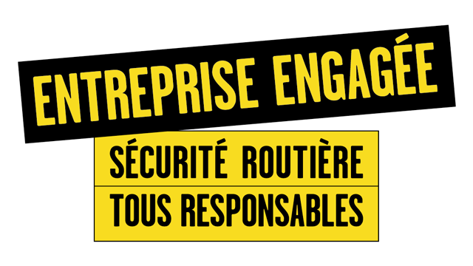

Rendez- vous de la formation 125cm3

Le : ……… /………/…….

A : …….H……. Lieu : ………………….…..

Rendez- vous de la formation A2 vers A

Le : ……… /………/…….

A : …….H……. Lieu : ………………….…..

**Ecole de conduite Les Méluz’ines**

**Gérante et responsable pédagogique**

**Mme Boyer Edith**

**3 rue Pierre Moyon 86600 Lusignan 05.17.84.48.15**

**lesmeluzines@hotmail.com**

**Siret : 88819240800019**

**Agrément : E2008600070**

**www.lesmeluzines.com**







Inscription dans l’établissement labelisé pour la formation B (78) vers B.

**Se former en 7 heures**

**Connaître les différents permis**

.

**Les acteurs**

**L’élève :**

- 18 ans minimum.

- Etre titulaire du permis B en cours de validité.

- Le lendemain de son résultat positif

**Les textes réglementaires :**

**Arrêté du 14 octobre 2016 relatif à la formation des titulaires de la catégorie B du permis de conduire limité aux véhicules à changement de vitesses automatique pour des raisons non médicales en vue de conduire des véhicules à changement de vitesses manuel relevant de cette même catégorie**.

La formation de la catégorie B (78) vers B fait l’objet d’un contrat répondant à la réglementation en vigueur : L.213-2 et R 213-3 du code de la route.

Ainsi que la recommandation n° 05-03 relative aux contrats de formation à titre onéreux à la conduite automobile

**Le véhicule :**

- Les textes en vigueur stipulent que la formation ne peut pas être effectuée sur un véhicule n’appartenant pas à l’auto-école ou au centre de formation.

- Il doit être de la catégorie B et à boîte manuelle.

Une image contenant objet, horloge

Description générée avec un niveau de confiance très élevéUne image contenant objet

Description générée avec un niveau de confiance très élevé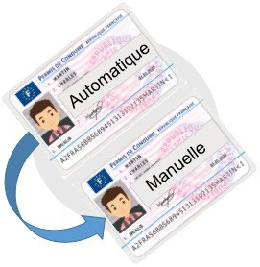Une image contenant objet

Description générée avec un niveau de confiance très élevéUne image contenant objet

Description générée avec un niveau de confiance très élevéUne image contenant objet, horloge

Description générée avec un niveau de confiance très élevé

Remise de l'attestation de formation et enregistrement de la nouvelle catégorie sur ANTS.

L'attestation de la formation donne le droit de conduire un véhicule de la catégorie B à boîte manuel durant 4 mois le temps que l'élève soit en possession du titre de conduite correspondant.

Bilan de la formation.

**2ème phase :** durée (5 heures).

Cette séquence se déroule dans des conditions de circulation variées, simple et complexes.

Elle permet l’acquisition des compétences suivantes :

- Savoir utiliser la boîte de vitesse manuelle de façon rationnelle et en toute sécurité dans les conditions de circulation précités et adopter les techniques de l’éco-conduite.

- Etre en capacité de diriger le véhicule en adaptant l’allure et la trajectoire à l’environnement et aux contions de circulation.

**1ère Phase :** durée (2 heures)

Cette séquence est réalisée dans un trafic nul ou faible, l’élève doit acquérir les connaissances et les compétences suivantes :

- Comprendre le principe du point de patinage de l’embrayage et assurer sa mise en œuvre.

- Etre en capacité de réaliser un démarrage en côte en toute sécurité.

La formation, d’une durée de 7 heures, est pratique et individuelle.

La formation est dispensée par un enseignant de la conduite et de la sécurité routière titulaire de l’autorisation d’enseigner la conduite, en cours de validité, dans un établissement d’enseignement.

Objectif de la formation :

A l’issue de la formation, le conducteur doit être en capacité d’utiliser, en sécurité, un véhicule muni d’un changement de vitesses manuel de façon simultanée avec les autres tâches de conduite.

Lendemain de son résultat positif

**Formation**

**B (78)**

En boîte manuelle

Ensuite

On peut conduire

Avec le permis

De la catégorie

**B E A**

Boîte Automatique

On peut conduire

Avec le permis

De la catégorie

**B**

Boîte manuelle

On peut conduire